GUÍA DE GÉNERO NARRATIVO
CUARTO BÁSICO
LENGUAJE
Nombre:

Curso:

INSTRUCCIONES:
- Pon tu nombre en la guía
- Haz la guía en este mismo documento de Word
- Envía esta guía (fecha: jueves 02/04/2020)
- Debes enviar tu trabajo al correo constanzaquezada.ccq@gmail.com
- En caso de no tener internet, ni acceso a un word, deberás hacer el ejercicio en tu cuaderno de lenguaje.

Recurso:
Visita las siguientes páginas para poder responder las siguientes preguntas:

https://es.slideshare.net/dokeshinomiki1/quinto-bsico-gnero-narrativo
https://www.youtube.com/watch?v=h2NX7TE5gg8

Actividad
Responde las siguientes preguntas.

1. ¿Qué es el género narrativo?
__________________________________________________________________________________________________________________________________________________________________________________________

2. ¿Cuál es la estructura del género narrativo?
__________________________________________________________________________________________________________________________________________________________________________________________

3. Nombre los elementos que componen el género narrativo

1.
2.
3..
4.

4. Completa el cuadro comparativo

CUENTO | NOVELA
5. ¿Qué hace el narrador en el relato?
__________________________________________________________________________________________________________________________________________________________________________________________

6. Nombra tres narradores y explica a cada uno.

1.
2.
3.

Actividad 2
Busca en internet una breve definición para cada subgénero.

Subgénero | Definición
Fábula
Mito
Leyenda

Actividad 3
Lee el relato que aparece en la siguiente página y responde con la información requerida.

El gato con botas. Charles Perrault.
Ilustraciones de Sebastián Barreiro.

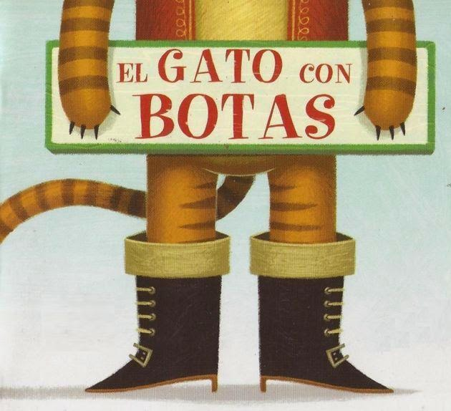

Un molinero dejó, como única herencia a sus tres hijos, su molino, su burro y su gato.
El reparto fue bien simple: no se necesitó llamar ni al abogado ni al notario. Habrían consumido todo el pobre patrimonio.

El mayor recibió el molino, el segundo se quedó con el burro y al menor le tocó sólo el gato. Este se lamentaba de su mísera herencia:
-Mis hermanos -decía- podrán ganarse la vida convenientemente trabajando juntos; lo que es yo, después de comerme a mi gato y de hacerme un manguito con su piel, me moriré de hambre.
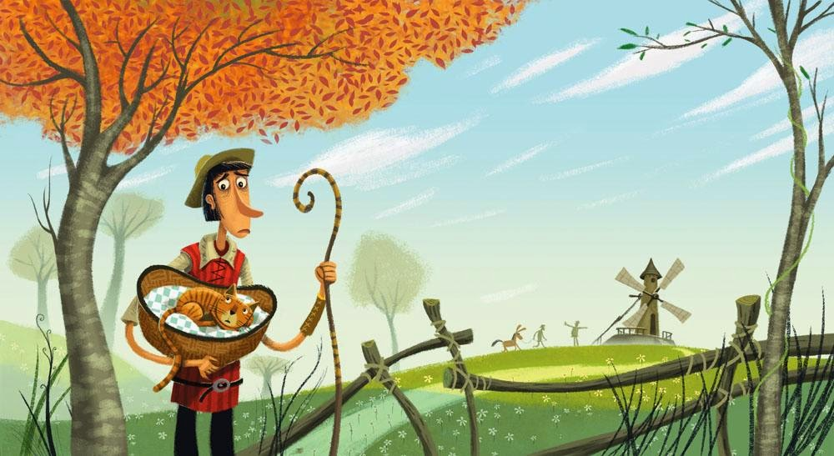

El gato, que escuchaba estas palabras, pero se hacía el desentendido, le dijo en tono serio y pausado:
-No debéis afligiros, mi señor, no tenéis más que proporcionarme una bolsa y un par de botas para andar por entre los matorrales, y veréis que vuestra herencia no es tan pobre como pensáis.

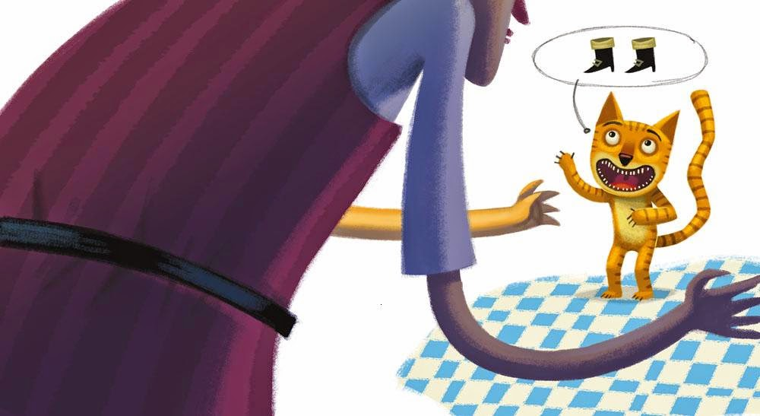

Aunque el amo del gato no abrigara sobre esto grandes ilusiones, le había visto dar tantas muestras de agilidad para cazar ratas y ratones, como colgarse de los pies o esconderse en la harina para hacerse el muerto, que no desesperó de verse socorrido por él en su miseria.

Cuando el gato tuvo lo que había pedido, se colocó las botas y echándose la bolsa al cuello, sujetó los cordones de ésta con las dos patas delanteras, y se dirigió a un campo donde había muchos conejos. Puso afrecho y hierbas en su saco y tendiéndose en el suelo como si estuviese muerto, aguardó a que algún conejillo, poco conocedor aún de las astucias de este mundo, viniera a meter su hocico en la bolsa para comer lo que había dentro. No bien se hubo recostado, cuando se vio satisfecho. Un atolondrado conejillo se metió en el saco y el maestro gato, tirando los cordones, lo encerró y lo mató sin misericordia.

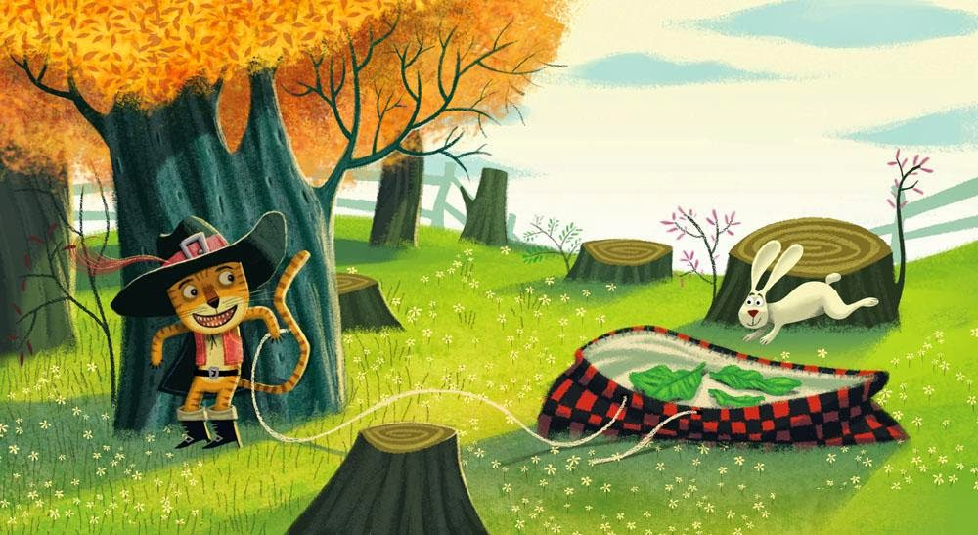

Muy ufano con su presa, fuese donde el rey y pidió hablar con él. Lo hicieron subir a los aposentos de Su Majestad donde, al entrar, hizo una gran reverencia ante el rey, y le dijo:

-He aquí, Majestad, un conejo de campo que el señor Marqués de Carabás (era el nombre que inventó para su amo) me ha encargado obsequiaros de su parte.
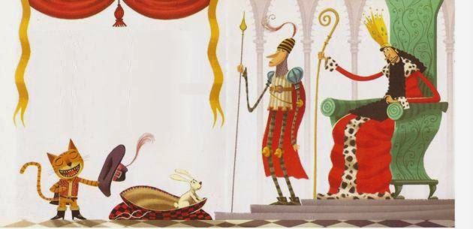

-Dile a tu amo, respondió el Rey, que le doy las gracias y que me agrada mucho.
En otra ocasión, se ocultó en un trigal, dejando siempre su saco abierto; y cuando en él entraron dos perdices, tiró los cordones y las cazó a ambas. Fue en seguida a ofrendarlas al Rey, tal como había hecho con el conejo de campo. El Rey recibió también con agrado las dos perdices, y ordenó que le diesen de beber.
El gato continuó así durante dos o tres meses llevándole de vez en cuando al Rey productos de caza de su amo. Un día supo que el Rey iría a pasear a orillas del río con su hija, la más hermosa princesa del mundo, y le dijo a su amo:
-Sí queréis seguir mi consejo, vuestra fortuna está hecha: no tenéis más que bañaros en el río, en el sitio que os mostraré, y en seguida yo haré lo demás.
El Marqués de Carabás hizo lo que su gato le aconsejó, sin saber de qué serviría.

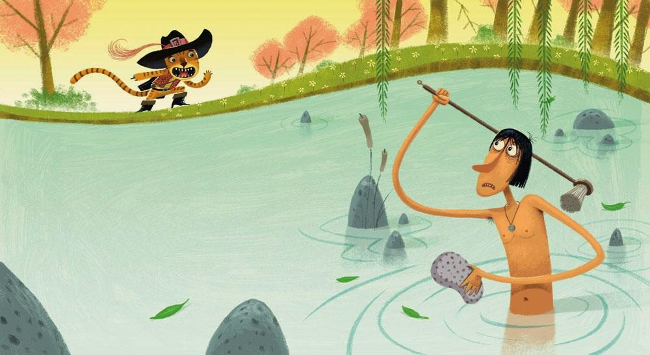

Mientras se estaba bañando, el Rey pasó por ahí, y el gato se puso a gritar con todas sus fuerzas:

-¡Socorro, socorro! ¡El señor Marqués de Carabás se está ahogando!
Al oír el grito, el Rey asomó la cabeza por la portezuela y, reconociendo al gato que tantas veces le había llevado caza, ordenó a sus guardias que acudieran rápidamente a socorrer al Marqués de Carabás. En tanto que sacaban del río al pobre Marqués, el gato se acercó a la carroza y le dijo al Rey que mientras su amo se estaba bañando, unos ladrones se habían llevado sus ropas pese a haber gritado ¡al ladrón! con todas sus fuerzas; el pícaro del gato las había escondido debajo de una enorme piedra.

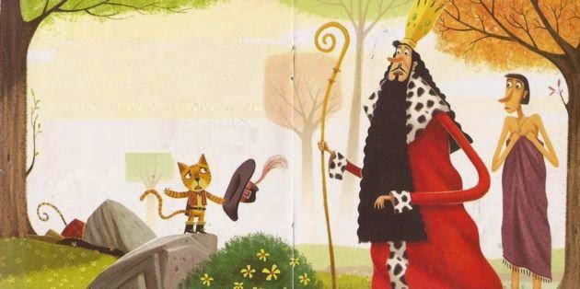

El Rey ordenó de inmediato a los encargados de su guardarropa que fuesen en busca de sus más bellas vestiduras para el señor Marqués de Carabás. El Rey le hizo mil atenciones, y como el hermoso traje que le acababan de dar realzaba su figura, ya que era apuesto y bien formado, la hija del Rey lo encontró muy de su agrado; bastó que el Marqués de Carabás le dirigiera dos o tres miradas sumamente respetuosas y algo tiernas, y ella quedó locamente enamorada.

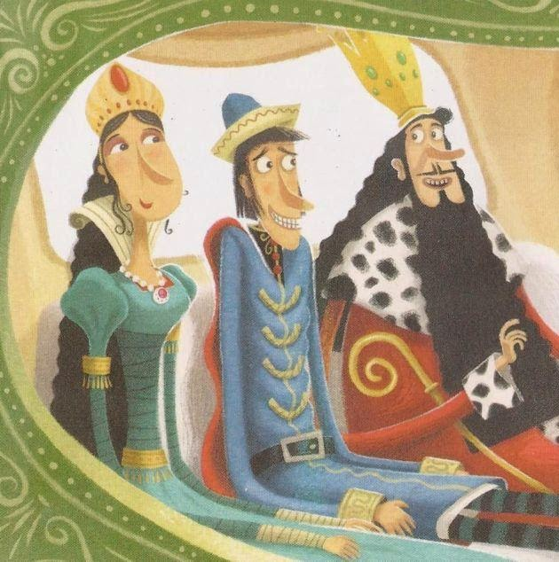

El Rey quiso que subiera a su carroza y lo acompañara en el paseo. El gato, encantado al ver que su proyecto empezaba a resultar, se adelantó, y habiendo encontrado a unos campesinos que segaban un prado, les dijo:
-Buenos segadores, si no decís al Rey que el prado que estáis segando es del Marqués de Carabás, os haré picadillo como carne de budín.
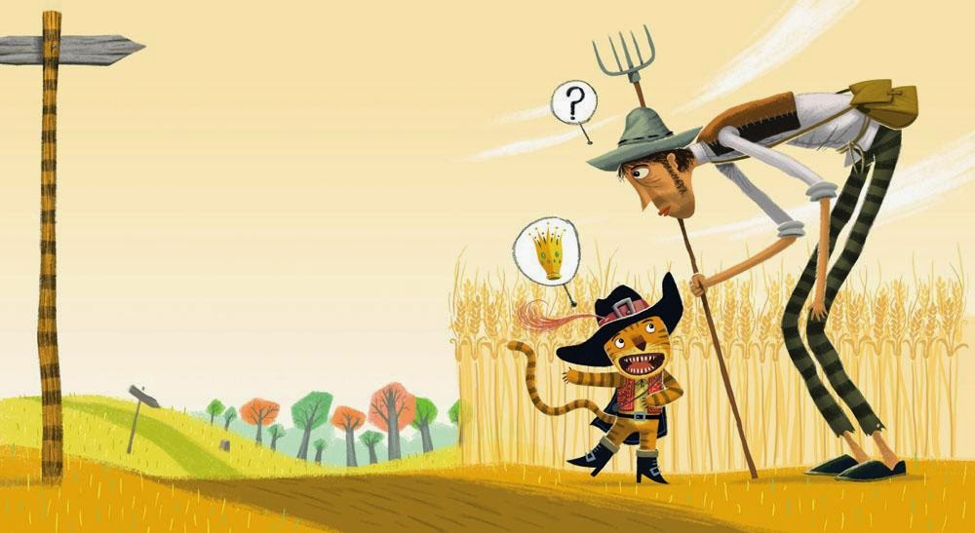

Por cierto que el Rey preguntó a los segadores de quién era ese prado que estaban segando.
-Es del señor Marqués de Carabás -dijeron a una sola voz, puesto que la amenaza del gato los había asustado.

-Tenéis aquí una hermosa heredad -dijo el Rey al Marqués de Carabás.
-Veréis, Majestad, es una tierra que no deja de producir con abundancia cada año.
El maestro gato, que iba siempre delante, encontró a unos campesinos que cosechaban y les dijo:

-Buena gente que estáis cosechando, si no decís que todos estos campos pertenecen al Marqués de Carabás, os haré picadillo como carne de budín.
El Rey, que pasó momentos después, quiso saber a quién pertenecían los campos que veía.

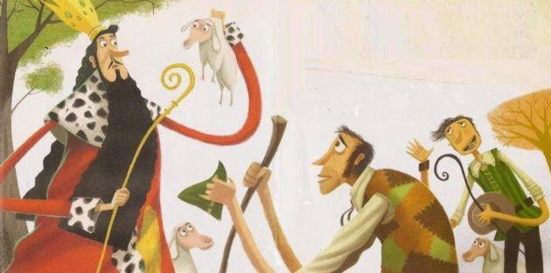
-Son del señor Marqués de Carabás, contestaron los campesinos, y el Rey nuevamente se alegró con el Marqués.

El gato, que iba delante de la carroza, decía siempre lo mismo a todos cuantos encontraba; y el Rey estaba muy asombrado con las riquezas del señor Marqués de Carabás.

El maestro gato llegó finalmente ante un hermoso castillo cuyo dueño era un ogro, el más rico que jamás se hubiera visto, pues todas las tierras por donde habían pasado eran dependientes de este castillo.

El gato, que tuvo la precaución de informarse acerca de quién era este ogro y de lo que sabía hacer, pidió hablar con él, diciendo que no había querido pasar tan cerca de su castillo sin tener el honor de hacerle la reverencia. El ogro lo recibió en la forma más cortés que puede hacerlo un ogro y lo invitó a descansar.

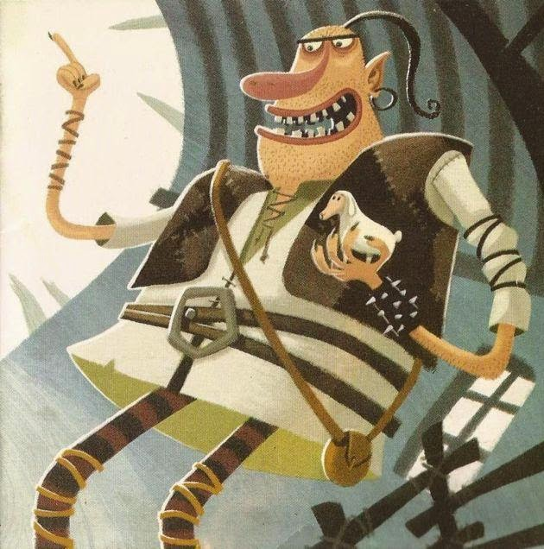

-Me han asegurado -dijo el gato- que vos tenías el don de convertiros en cualquier clase de animal; que podíais, por ejemplo, transformaros en león, en elefante.
-Es cierto -respondió el ogro con brusquedad- y para demostrarlo veréis cómo me convierto en león.

El gato se asustó tanto al ver a un león delante de él que en un santiamén se trepó a las canaletas, no sin pena ni riesgo a causa de las botas que nada servían para andar por las tejas.

Algún rato después, viendo que el ogro había recuperado su forma primitiva, el gato bajó y confesó que había tenido mucho miedo.
-Además me han asegurado -dijo el gato- pero no puedo creerlo, que vos también tenéis el poder de adquirir la forma del más pequeño animalillo; por ejemplo, que podéis convertiros en un ratón, en una rata; os confieso que eso me parece imposible.
-¿Imposible? -repuso el ogro- ya veréis-; y al mismo tiempo se transformó en una rata que se puso a correr por el piso.

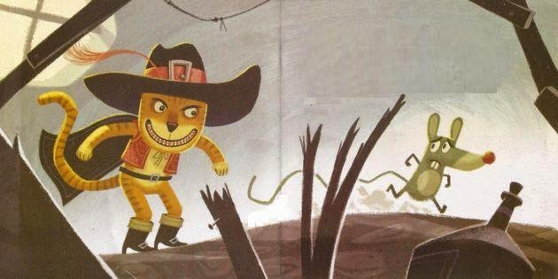

Apenas la vio, el gato se echó encima de ella y se la comió.
Entretanto, el Rey, que al pasar vio el hermoso castillo del ogro, quiso entrar. El gato, al oír el ruido del carruaje que atravesaba el puente levadizo, corrió adelante y le dijo al Rey:

-Vuestra Majestad sea bienvenida al castillo del señor Marqués de Carabás.
-¡Cómo, señor Marqués -exclamó el rey- este castillo también os pertenece! Nada hay más bello que este patio y todos estos edificios que lo rodean; veamos el interior, por favor.

El Marqués ofreció la mano a la joven Princesa y, siguiendo al Rey que iba primero, entraron a una gran sala donde encontraron una magnífica colación que el ogro había mandado preparar para sus amigos que vendrían a verlo ese mismo día, los cuales no se habían atrevido a entrar, sabiendo que el Rey estaba allí.

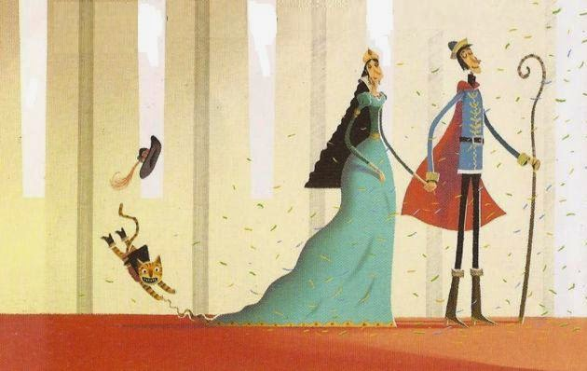
El Rey, encantado con las buenas cualidades del señor Marqués de Carabás, al igual que su hija, que ya estaba loca de amor viendo los valiosos bienes que poseía, le dijo, después de haber bebido cinco o seis copas:
-Sólo dependerá de vos, señor Marqués, que seáis mi yerno.
El Marqués, haciendo grandes reverencias, aceptó el honor que le hacia el Rey; y ese mismo día se casó con la Princesa. El gato se convirtió en gran señor, y ya no corrió tras las ratas sino para divertirse.
Fin

Personaje principal
Personajes secundarios
Narrador
Espacio

Inicio | Desarrollo | Desenlace

